Date de mise à jour : 20/06/2022 Idée issue du Réseau : n°4 LPO Joseph ZOBEL

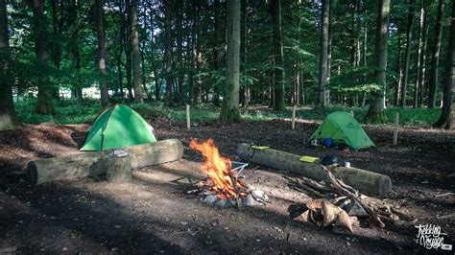

FICHE ACTION N°11

THÈME : Relation interpersonnelle, lien social
Intitulé de l’action ou du projet
Permettre aux élèves de faire des activités extra-scolaires liées à la culture
(Ecole ouverte de Pâques)
Objectifs | - Créer un sentiment d’appartenance à la classe  - Permettre aux élèves de faire des activités extra-scolaires liées à la culture  - Permettre aux élèves de mettre en pratique la théorie scolaire  - Créer du lien entre les élèves pour améliorer le climat scolaire  - Participer à l’enrichissement culturel et patrimonial des élèves  - Assister à des cours de soutien ou d’approfondissement avec les enseignants
Composition du groupe projet | CPE  Enseignants volontaires
Personnes ou publics concernés | Elèves
Description | Activité associant les élèves et les autres membres de la communauté éducative :  Bivouac dans la nature (tente et hamac)  Déroulé :  - Randonnée  - Mise en place du bivouac (tente et hamac)  - Organisation du bivouac et entraide  - Remontée de rivière et pêche d’écrevisses et de boucs  - Création de la rampe d’accès à la source  - Préparation du petit déjeuner, déjeuner et diner  - Lasso tè
Ressources à mettre en œuvre  (Dispositifs, Associations, …) | Location du matériel  Partenaires  Guide de montagne  Transport
Echéancier
Indicateurs | Nombre d’enseignant volontaires  Nombre d’élèves volontaires  Questionnaire de satisfaction
Contacts établissement et partenaires

